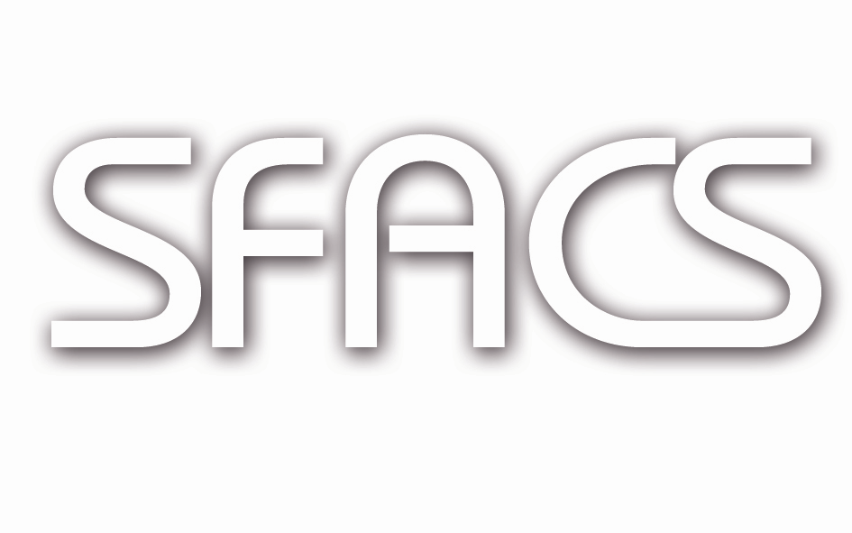

Société Fluides Air Comprimé Services

Vente – Installations – Maintenance
TEL: 09 61 31 16 40 - FAX: 04 86 55 63 01 - Email : info@sfacs-industrie.fr
Site : www.sfacs-industrie.fr

La société SFACS est membre du groupe ACD, leader dans la vente et le SAV de compresseurs d’air toutes marques, sur l’ensemble du territoire français.

Forts d’une expérience industrielle de 30 ans, M. René BRET & M. Alain BALAZARD, décident d’unir leurs compétences techniques et commerciales, en créant fin 2009 SFACS Industrie, SARL au capital de 8000€.

HISTORIQUE :

2009 :
- Acquisition d’un bâtiment pour les locaux de la société SFACS INDUSTRIE à Montrigaud (26350)
- Effectif de 5 personnes
- Début d’activité avec des partenaires comme COMPAIR, LINDAB, BEKO, NEDERMAN, SECTORIEL, RM, CAMOZZI, HD AIR … qui nous ont fait confiance, et épaulés dès le début.
- Recrutement d’un BTS en alternance pour le service commercial

2010 :
- Nouveaux partenariats avec la sté JACRET et la sté PROMAC
- Accueil d’un nouveau technicien de maintenance en alternance par le biais d’un centre de formation
- Nouveaux partenariats avec la sté LOCTITE HENKEL, CULLIGAN et BOSTITCH
- Clôture du 1er bilan comptable avec un Chiffre d’Affaire de 572 000,00€

2011 :
- Nouveaux partenariats avec la sté MTA, CTA, KREMLIN, VERLINDE, AIRBEL et PHARAON
- Accueil d’un nouveau Commercial en contrat de professionnalisation via la CCI DROME (licence en développement commercial & marketing)
- Concrétisation de l’embauche de l’assistante commerciale
- Clôture du 2nd bilan comptable avec un Chiffre d’Affaire de 728 500 €
- Effectif 9 personnes.

2012 :
- SFACS compte plus de 192 Installations neuves à son actif, en Rhône Alpes.
- SFACS compte plus de 330 Machines, en contrat d’entretien.
- Chiffre d’affaires 2012 : 666 000,00€
- Objectif effectif : 11 personnes
2013 :
- Nouveaux partenariats avec les stés SOVELOR, SDMO, ICA, PLYMOVENT, AVDEL, …
- Plus de 300 installations neuves, toujours en Rhône Alpes
- Plus de 450 compresseurs en contrat d’entretien
- Chiffre d’affaire 2013 non consolidé : 710 000 €
- Objectif : pérennité au travers de différentes actions en cours ( RISFT 2014, concours aux Prix de l’innovation et de l’alternance ….)
- Objectif : 1 deuxième représentant intégrant l’équipe , …

PARTENAIRES :

COMPAIR France, LINDAB, BEKO, NEDERMAN, SECTORIEL, AIR BEL, CAMOZZI, VPL, ACD, MAE, UNILOPAL, AIR PN, ERICO, HD AIR, JACRET, PROMAC, LOCTITE HENKEL, CULLIGAN, BOSTITCH, MTA, CTA, APSOL, LOUDET, KREMLIN, RM, VERLINDE, GOUBARD,PHARAON, SOVELOR, SDMO, ICA-SOCOTEC,…

REPARTITION DU CA:

2010 :
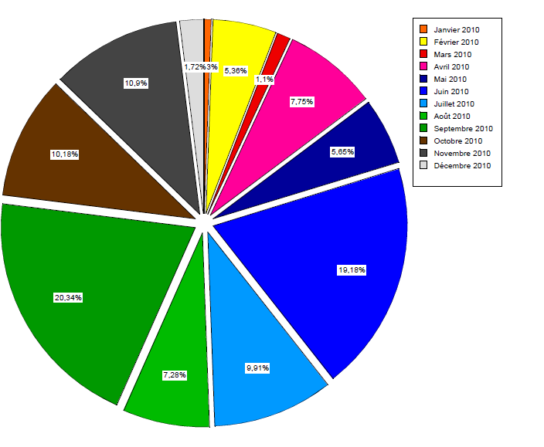

2011 :
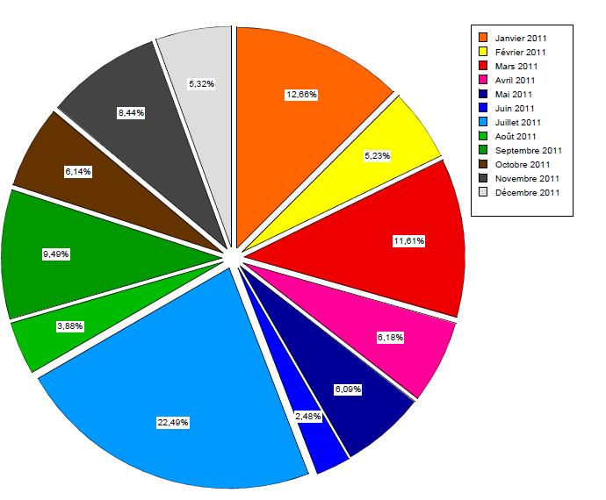

2012

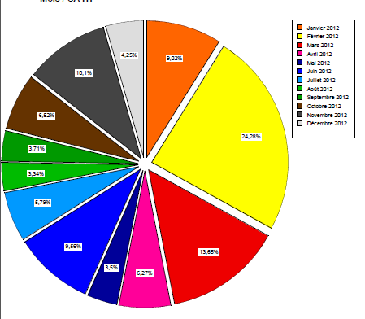C.A. 2012 : 666 000 €

2013

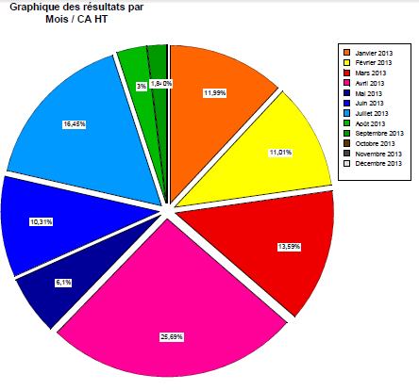C.A. 2013 : 710 000 €

ILS NOUS FONT CONFIANCE :

PROMATEC, POTERIE JARS, VINCI/THALES, EPOXY 3000, FROMENT MENUISERIE, ESAT, MD MODELAGE & MODELAGE CONCEPT, LUBRILOG, UNIDECOR, SCIERIE DE LA VALLEE DU DOUX, PAYEN MENUISERIE, CHARIGNON Carrosserie, SORHOFROID,
MARTENAT, BAXTER INJECTION, SARRAZIN, COLLAVET PLASTIQUES, MONIER SERMI, PROUD, CROS Père & Fils, CINTRALP, FCA, MCR, IKV, EXSTO/BAULE, FROMAGERIE ALPINE, ST JEAN, ESAL, UDT MECA, DEVES, LAFUMA …

Bureaux, Ateliers, Stocks :
Les Meuilles - 26350 MONTRIGAUD
Tel : : 09 61 31 16 40
Mail : info@sfacs-industrie.fr

